<https://habr.com/ru/company/badoo/blog/281162/>

https://www.youtube.com/watch?v=2z5uWBRGjFI&t=416s

**ПАТТЕРНЫ ПРОЕКТИРОВАНИЯ**

Зачем нужна архитектура:

* Архитектура – это фундамент благодаря которому можно достичь единообразного и понятного кода во всем приложении;
* Делает код поддерживаемым, удобным для модификации и добавления нового функционала;
* Позволяет вести параллельную разработку модулей.

Признаки хорошей архитектуры:

* Сбалансированное распределение обязанностей между сущностями с жесткими ролями;
* Тестируемость;
* Простота использования и низкая стоимость обслуживания.

**MVC от Apple**

Хорошо используется если проект не сильно большой.

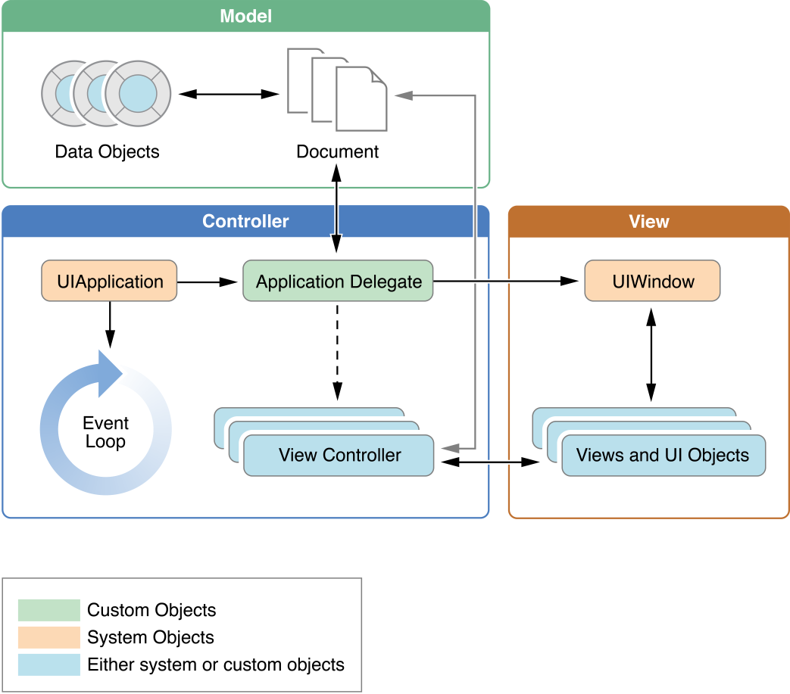

* View – это окно через которое пользователь взаимодействует с приложением. Чаще всего вид отображает содержимое модели, но, кроме того он же воспринимает действия пользователя. Любые контакты между пользователем и приложением отправляются в вид. После этого они могут быть перехвачены Controller и переданы в Model; Информирует Controller когда происходит взаимодействие с пользователем
* Model – это мозги приложения. Она выполняет все вычисления и создает для себя виртуальный мир, в котором может существовать сама без вычислений видов и контролеров. Иными словами можно считать модель виртуальной копией приложения без интерфейса; Уведомляет Controller при изменении данных. Тут хранится работа с сервером, бд, только логика без UI.
* Controller – это контроллеры видов (ViewControllers). Контроллер является переходным звеном между model и view. Он интерпретирует события происходящие с одной стороны и по мере необходимости использует эту информацию для внесения изменений на другой стороне. Например: если пользователь изменяет какое-либо поле в виде то контроллер гарантирует что и модель измениться соответствующим образом. А если модель получит новые данные (например из интернета), то контроллер прикажет виду отобразить их. Обновляет Model и View при изменении данных.

Минусы паттерна:

* Легко превращается в Massive View Controller из-за роста Controller;
* View и Controller тесно связаны;
* Тяжело тестировать Unit тестами VC.

Плюсы паттерна:

* Позволяет быстро разрабатывать;
* Низкий порог входа новичка.

В реальности выглядит так: Massive View Controller

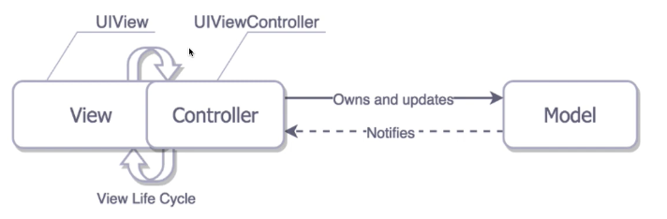

View и Controller тесно связаны

**MVP в идеале так должен был работать MVC**

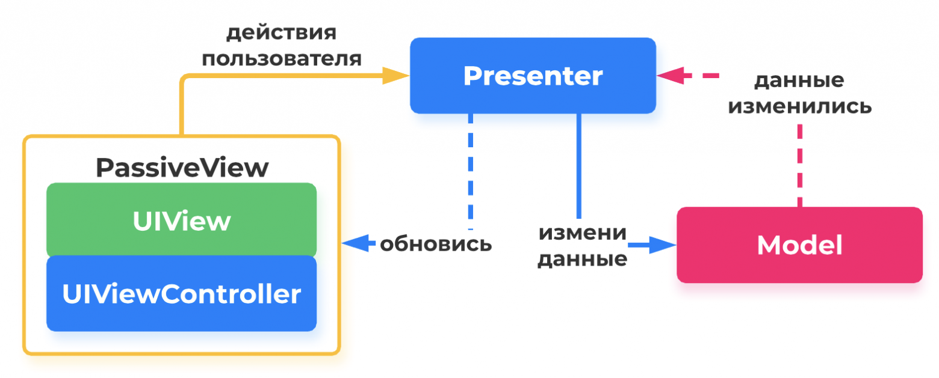

Presenter:

* зависит от Вида
* сообщает Виду о необходимости обновить отображение измененных данных
* знает о Модели
* запрашивает изменить данные
* получает сообщения об изменившихся данных

PassiveView:

* знает о Презентере
* запрашивает у Презентера реакцию на действия пользователя («пользователь нажал на красную кнопку, куда его послать»)
* Переходы между модулями делаются через слой PassiveView View. Потому что другого слоя для этого нет. Model отвечает за бизнес логику а переходы это не бизнес логика. Presenter за это отвечать тоже не должен, остается слой PassiveView.

Model:

* зависит от Презентера
* получает запросы Презентера на изменения данных
* посылает Презентеру сообщения об изменившихся данных

Плюсы и минусы:

* Ответственность распределена между M&P;
* View слабо связано и пассивно;
* Высококачественное Unit тестирование.
* При грамотном подходе все компоненты растут примерно в одинаковых пропорциях
* Кол-во кода в 2 раза больше чем в MVC;
* Переиспользовать можно только Model
* Немного увеличивается время разработки.

**MVVM – Реактивное программирование**

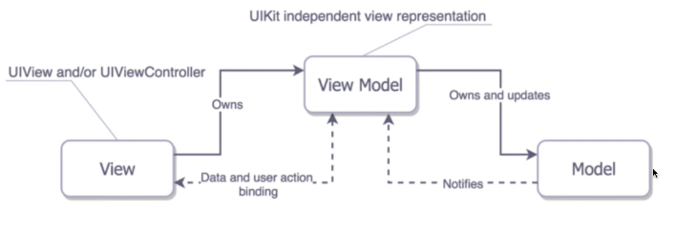

* Model – какой-то слой в приложении который работает с бизнес логикой. Этот слой общий, не обязательно тут бизнес логика одного экрана;
* View Model – создается каждый раз для одного экрана. Является классом который содержит минимальную достаточную информацию чтобы отобразить данные во View;
* View – создается каждый раз для одного экрана. Отвечает за отображение.

Плюсы и минусы:

* Логика вынесена в ModelView, VC чиста;
* View слабо связано и пассивно;
* Высококачественное Unit тестирование;
* Выглядит лучше чем MVP;
* Хорошее переиспользование кода;
* Есть библиотеки для биндингов (RxSwift).
* Кол-во кода в 2 раза больше;
* Должны связывать ViewModel с View;
* Немного увеличивается время разработки;
* Чем больше сила тем больше ответственности.

Переходы между модулями делаются через слой View. Потому что другого слоя для этого нет. Model отвечает за бизнес логику а переходы это не бизнес логика. Presenter за это отвечать тоже не должен, остается слой View.

**VIPER – Наибольшее деление на слои**

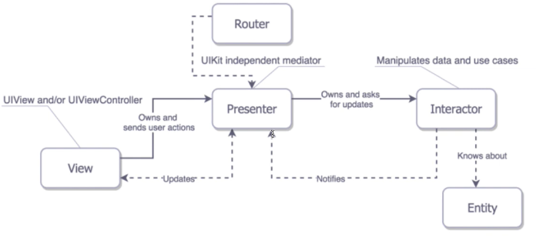

* Router – слой отвечающий за передачу данных между модулями и переходами между ними;
* Presenter – слой для общения со всеми слоями;
* View – отображение;
* Interactor – слой содержащий в себе всю бизнес логику. Т.е это Model из прошлых архитектур;
* Entity – маленькая модель которая нужна только одному нашему модулю, а не всему проекту;
* Assembly – слой в котором идет сборка модуля.

Отличие Viper от MV(x) паттернов:

* Логика из Model (взаимодействие данных) смещается в Interactor, а так же есть Entities – структуры данных, которые ничего не делают;
* Из Controller, Presenter , ViewModel обязанности представления UI переехали в Presenter, но без возможности изменения данных;
* Viper является первым шаблоном, который пробует решить проблему навигации, для этого есть Router.

Плюсы и минусы:

* Еще детальнее распределены отношения;
* Каждый модуль можно пере использовать;
* Удовлетворяет принципам SOLID;
* Высококачественное Unit тестирование.
* Кол-во кода в 5 раз больше;
* Сильно увеличивается время разработки.